BOUZAIDA

Nassim

Rapport de séance 6

Après la séance précédente sur la maquette en carton du bras l’idée était de mettre l’arduino dans un boitier qui serait fixe, et au-dessus un second boitier également fixe contenait le moteur continue ,permettant a une tige stabiliser avec un disque de tourner a 360°.

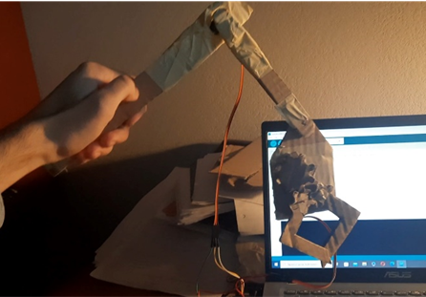

Cependant pendant cette séance j’ai réaliser que si je garder fixe mon arduino, les câbles des moteur de la seconde tige et de la pince (qui tourneront) s’emmêlerai, j’ai donc décider de mettre l’arduino et le moteur continu ensemble dans un boitier qui suivra la rotation de la pince(le moteur étant a orienté vers le bas et dont l’embout sera fixe a un socle fixe(aperçu à la fin).

-Modélisation des pièces qui forment le socle de la pince et découpe dans des plaque de bois de 5mm grâce à un laser

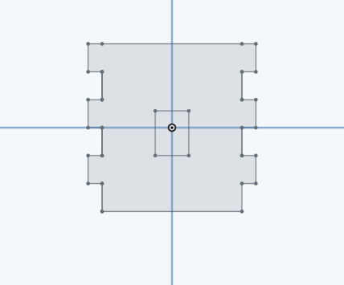

Dessus du socle fixe cote du socle fixe(\*2) dessous du socle fixe

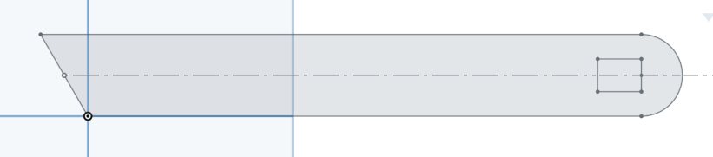

Tige relié au socle

Dessus et dessous du boitier de l’arduino et coté du boitier(\*2)

du moteur continue(360°) ,ce boitier tournement avec le bras

Il y a deux tige avec un angle diffèrent a la base

Ce disque devait stabiliser la tige mais n’est plus nécessaire

début de l’assemblage avec les pièces découper et percer si nécessaire, (des équerres, des vis et des écrou pour ce qui ne peut pas être collé comme la tige fixé au socle)

